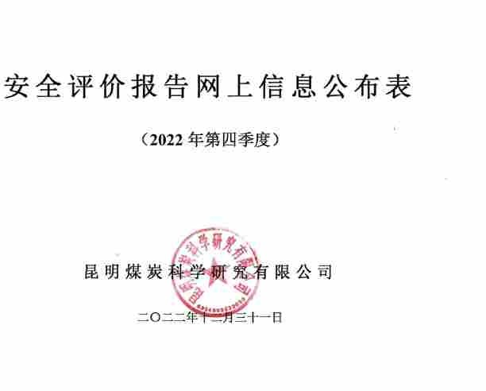

序号 | 评价项目名称 | 评价类别及报  告编号 | 技 术负责人 | 过程控制负责人 | 报 告编制人 | 报 告审核人 | 评 价 人 员 |  |  |  | 技 术专 家 | 评价报告提交时间 | 现 场工作时间
 |  |  |  |  |  |  | 安 全 评价师 | 注册安全工程师 | 其 它 | 职 责
 |  |  |  |  | 樊 睇 陈雄昌刘李昌潘喆懿陆国瑞 |  |  |  |  | 项目组长。矿井通风、瓦斯防治、 | 郭 伟张庆波高晓建
 |  |  |  |  |  |  | 樊睇 | 樊睇 | / | 安全检测监控、人员定位系统现  场勘验评价及报告编制。评价报
 |  |  |  |  |  |  |  |  |  | 告汇总编制；资料收集及移交。
 |  | 安全
 |  |  |  |  |  |  |  |  |  | 矿井开拓开采、救护、爆破器材
 | 罗平县大田煤业 | 验收 |  |  |  |  | 陈雄昌 | 陈雄昌 | / | 管理系统现场勘验评价及报告
1 | 有限公司大田煤矿改造升级项目 | 评价（煤科 2022 | 洪涛 | 邱宏伟 |  | 何兴 |  |  |  | 编制。 |  | 2022.10.25 | 2022.10.8
 |  |  |  |  |  |  | 刘李昌 | 刘李昌 | / | 矿井提升运输、电气、通信联络系统现场勘验评价及报告编制。
 | 安全验收评价 | 验收
 |  |  |  |  |  |  |  |  |  | 矿井防灭火、煤尘爆炸防治、供
 |  | 004） |  |  |  |  | 潘喆懿 | 潘喆懿 | / | 水施救、压风自救系统现场勘验
 |  |  |  |  |  |  |  |  |  | 评价及报告编制。
 |  |  |  |  |  |  |  |  |  | 矿井安全管理、防治水、职业病
 |  |  |  |  |  |  | 陆国瑞 | 陆国瑞 | / | 防治系统现场勘验评价及报告
 |  |  |  |  |  |  |  |  |  | 编制。
 |  |  |  |  |  |  |  |  |  | 项目组长。煤矿防灭火、粉尘防
 |  |  |  |  |  |  |  |  |  | 治、油罐管理、职业危害管理与
 |  | 安全 |  |  |  |  | 陈雄昌 | 陈雄昌 | / | 健康监护系统现场勘验评价及报告编制；报告汇总编制、资料
2 | 曲靖市麒麟区龙源达有限公司龙潭田煤矿安全现状评价 | 现状评价（煤科 2022  现状  （露） | 洪涛 | 邱宏伟 | 陈雄昌潘喆懿刘李昌陆国瑞 | 李启龙 |  |  |  | 移交。 | 郭 伟张庆波高晓建 | 2022.10.25 | 2022.10.12
 |  |  |  |  |  |  | 潘喆懿 | 潘喆懿 | / | 煤矿采剥、爆破器材管理系统现场勘验评价及报告编制。
 |  |  |  |  |  |  | 刘李昌 | 刘李昌 | / | 煤矿运输、设备管理、电气系统现场勘验评价及报告编制。
 |  | 014） |  |  |  |  |  |  |  | 煤矿排土、边坡稳定、防治水系
 |  |  |  |  |  |  | 陆国瑞 | 陆国瑞 | / | 统现场勘验评价及报告编制；影
 |  |  |  |  |  |  |  |  |  | 像资料及基础资料收集。

序号 | 评价项目名称 | 评价类别及报  告编号 | 技 术负责人 | 过程控制负责人 | 报 告编制人 | 报 告审核人 | 评 价 人 员 |  |  |  | 技 术专 家 | 评价报告提交时间 | 现 场工作时间
 |  |  |  |  |  |  | 安 全 评价师 | 注册安全工程师 | 其 它 | 职 责
 |  | 安 全 验 收 评价（煤科 2022  验收  005） |  |  |  |  |  |  |  | 项目组长。矿井开拓开采、避难
 |  |  |  |  |  |  |  |  |  | 硐室（救护系统）、爆破器材管
 |  |  |  |  |  |  | 陈雄昌 | 陈雄昌 | / | 理系统现场勘验评价及报告编
 |  |  |  |  |  |  |  |  |  | 制。评价报告汇总编制；资料收
 |  |  |  |  |  |  |  |  |  | 集、移交。
 | 镇雄县福安煤业  有限责任公司福 |  |  |  | 陈雄昌  刘李昌 |  | 刘李昌 | 刘李昌 | / | 矿井运输提升、电气、通信联络系统现场勘验评价及报告编制。 | 郭 伟
3 | 安煤矿资源整合技改项目安全验 |  | 洪 涛 | 邱宏伟 | 樊 睇 潘喆懿 | 李启龙 | 樊睇 | 樊睇 | / | 矿井通风、瓦斯防治、人员定位、监测监控系统现场勘验评价及报告编制。 | 张庆波高晓建 | 2022.12.7 | 2022.11.7
 | 收评价 |  |  |  | 陆国瑞 |  |  |  |  | 矿井防灭火、煤尘爆炸防治、压
 |  |  |  |  |  |  | 潘喆懿 | 潘喆懿 | / | 风自救、供水施救系统现场勘验
 |  |  |  |  |  |  |  |  |  | 评价及报告编制。
 |  |  |  |  |  |  |  |  |  | 矿井安全管理、防治水、职业病
 |  |  |  |  |  |  | 陆国瑞 | 陆国瑞 | / | 防治现场勘验评价及报告编制；
 |  |  |  |  |  |  |  |  |  | 资料收集。
 |  |  |  |  | 陈雄昌刘李昌樊 睇 潘喆懿陆国瑞 |  |  |  |  | 项目组长。煤矿安全管理、爆破
 |  |  |  |  |  |  | 陈雄昌 | 陈雄昌 | / | 器材管理系统现场勘验评价及报告编制。评价报告汇总编制；
 | 寻甸慧果能源开 | 安全 |  |  |  |  |  |  |  | 资料移交。
 |  |  |  |  |  |  | 刘李昌 | 刘李昌 | / | 煤矿运输、设备管理、电气系统
4 | 发有限公司金所煤矿 30 万 t/a 转型升级整合重组  技改项目安全验 | 验收评价（煤科 2022  验收 | 洪涛 | 邱宏伟 |  | 李启龙 |  |  |  | 现场勘验评价及报告编制。 | 郭 伟张庆波高晓建 | 2022.12.13 | 2022.11.14
 |  |  |  |  |  |  | 樊睇 | 樊睇 | / | 煤矿采剥、防治水、救护系统现场勘验评价及报告编制。
 |  |  |  |  |  |  | 潘喆懿 | 潘喆懿 | / | 煤矿防灭火、粉尘防治、油罐管理、职业危害管理与健康监护系
 | 收评价 | 006） |  |  |  |  |  |  |  | 统现场勘验评价及报告编制。
 |  |  |  |  |  |  |  |  |  | 煤矿排土、边坡稳定现场勘验评
 |  |  |  |  |  |  | 陆国瑞 | 陆国瑞 | / | 价及报告编制；影像资料及基础
 |  |  |  |  |  |  |  |  |  | 资料收集。

序号 | 评价项目名称 | 评价类别及报  告编号 | 技 术负责人 | 过程控制负责人 | 报 告编制人 | 报 告审核人 | 评 价 人 员 |  |  |  | 技 术专 家 | 评价报告提交时间 | 现 场工作时间
 |  |  |  |  |  |  | 安 全 评价师 | 注册安全工程师 | 其 它 | 职 责
 |  |  |  |  | 陈雄昌樊 睇 潘喆懿马 力 陆国瑞 |  |  |  |  | 项目组长。矿井开拓开采、避难
 |  |  |  |  |  |  |  |  |  | 硐室（救护系统）、爆破器材管
 |  |  |  |  |  |  | 陈雄昌 | 陈雄昌 | / | 理系统现场勘验评价及报告编
 |  |  |  |  |  |  |  |  |  | 制。评价报告汇总编制；资料收
 |  | 安 全 验 收 评价（煤科 2022  验收 | 洪涛 | 邱宏伟 |  | 李启龙 |  |  |  | 集、移交。
5 | 师宗星林矿业有限公司长青煤矿资源整合技改项  目安全验收评价 |  |  |  |  |  | 樊睇 | 樊睇 | / | 矿井通风、瓦斯防治、人员定位、监测监控系统现场勘验评价及报告编制。 | 郭 伟张庆波高晓建 | 2022.12.22 | 2022.12.6
 |  |  |  |  |  |  | 潘喆懿 | 潘喆懿 | / | 矿井防灭火、煤尘爆炸防治、压风自救、供水施救系统现场勘验评价及报告编制。
 |  | 007） |  |  |  |  | 马力 | 马力 | / | 矿井运输提升、电气、通信联络系统现场勘验评价及报告编制。
 |  |  |  |  |  |  |  |  |  | 矿井安全管理、防治水、职业病
 |  |  |  |  |  |  | 陆国瑞 | 陆国瑞 | / | 防治现场勘验评价及报告编制；
 |  |  |  |  |  |  |  |  |  | 资料收集。

罗平县大田煤业有限公司大田煤矿改造升级项目安全验收评价现场勘验图像影像
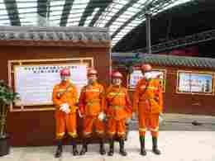
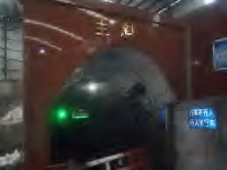
现场工作照 主斜井
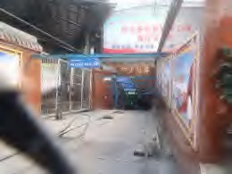
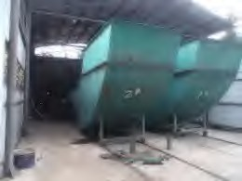
副斜井 主要通风机
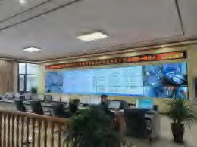
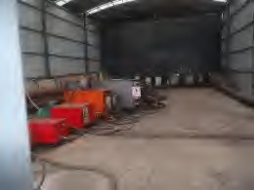
调度室 地面液压泵站

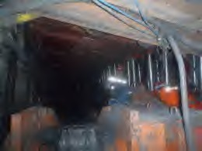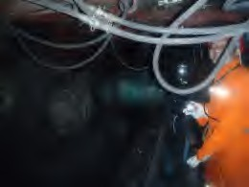
1191 综采工作面 采煤机

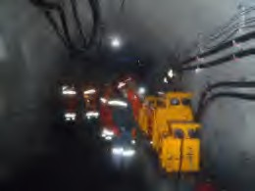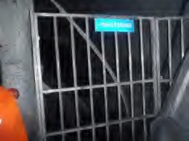
中央变电所 井下消防材料库
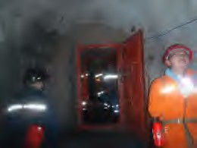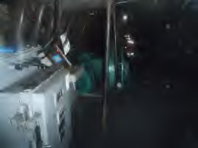
采区避难硐室 井下无极绳绞车

曲靖市麒麟区龙源达有限公司龙潭田煤矿安全现状评价现场勘验图像影像
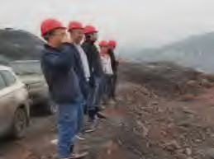
现场工作照 采场

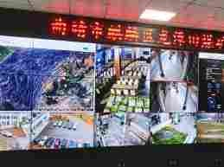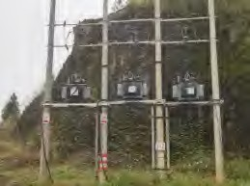
安全监测监控中心 变压器

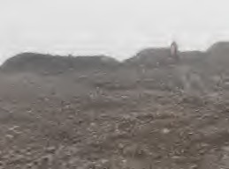
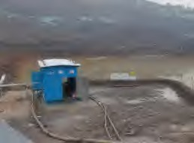
排土场 坑底水仓

镇雄县福安煤业有限责任公司福安煤矿资源整合技改项目安全验收评价现场勘验图像影像
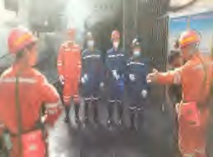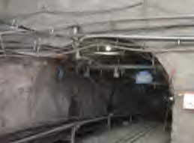
现场工作照 副斜井

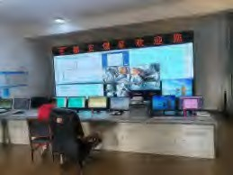
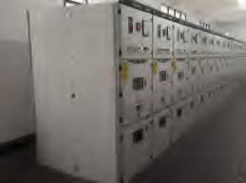
安全检测监控室 地面配电室

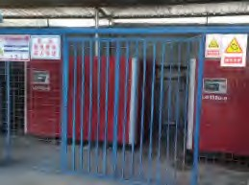
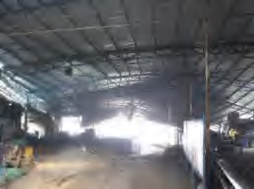
空气压缩机房 储煤场

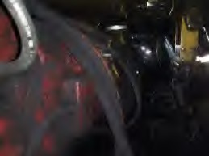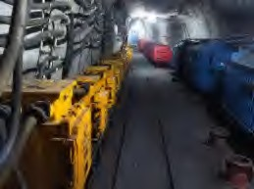
采煤工作面 井下配电室
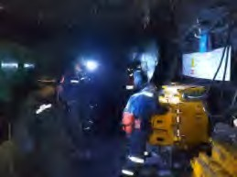
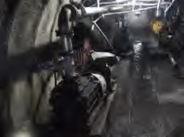
掘进工作面局部通风机 井底水泵房

寻甸慧果能源开发有限公司金所煤矿 30 万 t/a 转型升级整合重组技改项目安全验收评价现场勘验图像影像
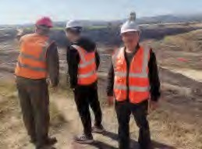
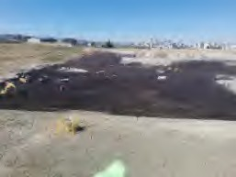
评价现场工作照 北采区采场
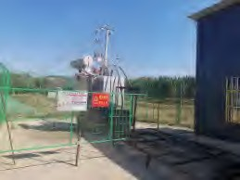
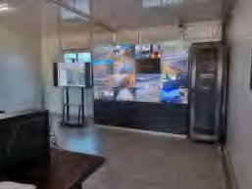
煤矿用变压器 调度中心

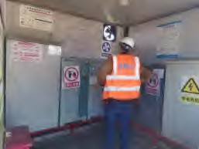
南采区采场 排水控制室

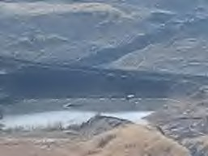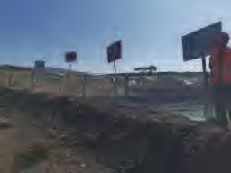
采场坑底水仓沉淀池 坑底水仓隔离防护装置
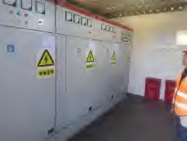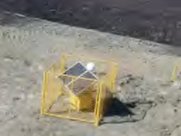
配电室 边坡监测装置

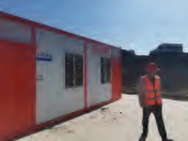
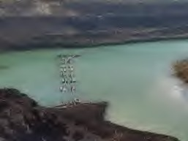
水泵控制室 采场坑底水仓

师宗星林矿业有限公司长青煤矿资源整合技改项目安全验收评价现场勘验图像影像
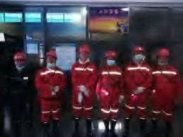
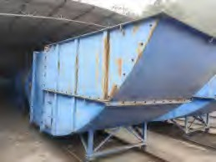
现场工作照 主要通风机

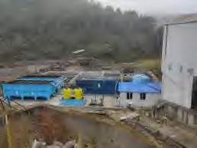
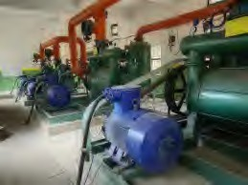
工业广场 瓦斯抽采泵站

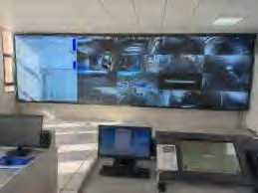
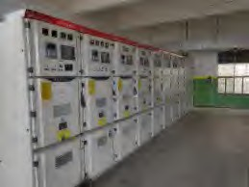
调度室 地面配电室

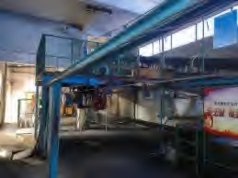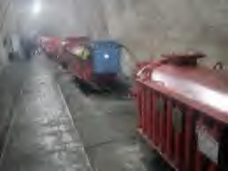
架空乘人装置 采区中央变电所
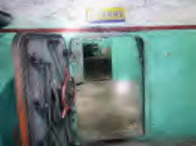
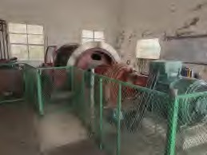
永久避难硐室 副斜井提升机

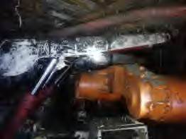
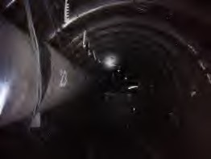
11091 采煤工作面 西翼 11161 运输巷掘进工作面

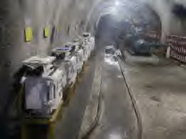
井下水泵硐室 井下消防材料库

